FAKULTET TEHNIČKIH NAUKA  DEPARTMAN ZA PROIZVODNO MAŠINSTVO  Laboratorija za mašine alatke, fleksibilne tehnološke sisteme i automatizaciju postupaka projektovanja  Predmet: Bezbednost i zaštita na radu na mašinama za obradu | Kandidat: ______________________  Broj indeksa: ______________________

LABORATORIJSKA VEŽBA

Naziv vežbe:
ISPITIVANJE BUČNOSTI MAŠINA ALATKI

Zadatak:
Izmeriti bučnost mašine alatke (izvora buke) u karakterističnim tačkama pri radu u praznom hodu univerzalne glodalice BF 500 D

Na osnovu izmerenih podataka nivoa buke u karakterističnim tačkama potrebno je:
- Odrediti nivo zvučnog pritiska (nivo buke) mašine alatke (izvora buke) pri radu u praznom hodu;
- Odrediti nivo zvučne snage mašine alatke (izvora buke) pri radu u praznom hodu;
- Na osnovu glavnih karakteristika i izmerenog nivoa buke i nivoa zvučne snage, doneti zaključak o kvalitetu mašine alatke sa stanovišta bučnosti.

Napomena:
Merenje je izvršeno u prostoriji (radnoj hali) čija zapremina iznosi 6720 [m³], pri čemu karakteristike graničnih površina odgovaraju srednjoj refleksiji buke.

Novi Sad,  28.04.2026. |  | Zadatak izdao:  Dr Miloš Knežev

FAKULTET TEHNIČKIH NAUKA  Departman za proizvodno mašinstvo  Laboratorija za mašine alatke, tehnološke sisteme i automatizaciju postupaka projektovanja |  | ISPITIVANJE NIVOA BUČNOSTI |  | List:  Listova:
PODACI O MAŠINI |  |  |  | Skica merenja:
Tip | BF 500 D |  |  | 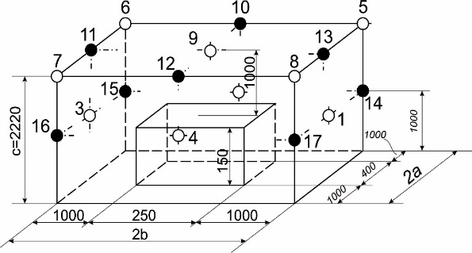
Fabrički broj | 4810 / 96
Tehničke karakteristike | x=560; y=230; z=250
Tehničke karakteristike | n_{max}=1750 |  | n_{min}=115
Tehničke karakteristike | Elektromotor |  | P_{M}=1.5 kW
Tehničke karakteristike |  |  | n_{M}=1750 o/min
Napomena:
- sa zaštitnikom oko alata
Merna aparatura:  Precizni bukomer |  | Proizvođač:  Bruel&Kjaer, Danska
 |  | Tip: 2238 Mediator
 |  | Fabrički broj:

Broj obrtaja glavnog vretena: |  |  | 1750 [o/min] |  |  | Smer obrtanja: DESNI
UKUPAN NIVO BUKE
Merna  tačka i | dB(A)
Merna  tačka i | Izmerena vrednost |  |  | $$L_{Σ}-L_{0}$$ | Korekcija
Merna  tačka i | Okolina | Ukupno |  | $$L_{Σ}-L_{0}$$ | $$K_{1}$$ | $$L_{M}=L_{Σ}-K_{1}$$
Merna  tačka i | $$L_{0}$$ | $$L_{Σ}$$ |  | $$L_{Σ}-L_{0}$$ | $$K_{1}$$ | $$L_{M}=L_{Σ}-K_{1}$$
 | 70.5 | 81.5
 | 71 | 83
 | 71.5 | 84
 | 70 | 80.5
 | 71.5 | 82
 | 73 | 86
 | 74.5 | 85
 | 71 | 88
 | 70 | 86
 | 73 | 88.5
 | 74.5 | 84.5
 | 73 | 87
 | 71 | 81.5
 | 72 | 80.5
 | 71.5 | 85
 | 72 | 85
 | 71.5 | 79

Datum: | Ispitivanje izvršili: |  | Potpis:

